Проект « Ты и огонь».
Зуганова Т. Н. – воспитатель МБДОУ «Северяночка»
Цель проекта: Формирование навыков пожарной безопасности у детей. Формирование у детей осознанного и ответственного отношения к выполнению правил пожарной безопасности. Вооружить знаниями, умениями и навыками необходимыми для действия в экстремальных ситуациях.
Задачи проекта:
- Систематизировать знания детей о способах предупреждения и безопасного поведения в чрезвычайных ситуациях.
- Способствовать развитию осмотрительности и осторожности в обращении с газом, электричеством, костром.
- Формировать навыки у детей самосохранения в экстремальных ситуациях.
- Развивать навыки экологически - грамотного отношения к природе.
- Закреплять и обогащать знания детей о профессии «пожарный».
- Способствовать развитию взаимодействия родителей и детей в вопросах безопасного поведения детей в быту.
Вид проекта: творческий, опытно-экспериментальный
Участники проекта: дети 5-6 лет, воспитатели, родители.
Длительность проекта: две недели.
Подготовительный этап.
- накопление «информационного багажа» по теме проекта: работа с методическим материалом, литературой по данной теме;
- знакомство родителей с целью и задачами проекта, анкетирование родителей по ОБЖ. Информационное задание: привлечение родителей к подборке материала по пожарной безопасности. Составление памятки для родителей «Мудрые советы» и информационно-справочного буклета для детей и родителей «Огонь – друг. Огонь - враг»;
- мониторинг знаний, умений и навыков у детей по теме: «Безопасность при пожаре»;
- подбор иллюстрированных материалов: плакаты: «Основные правила пожарной безопасности», «Основные действия при пожаре»; комплекты тематических карточек «Пожарная безопасность», «Уроки безопасности», «Пожарные знаки»;
- подбор и изготовление дидактических игр: «Азбука безопасности», «Что пригодится при пожаре», « Огнеопасные предметы», «Собери картинку», «Четвертый лишний», «Что нужно пожарному для работы»;
- подбор и изготовление атрибутов для игровой и театрализованной деятельности по противопожарной тематике: «Мы - пожарные», «Служба спасения»;
- подбор детской художественной литературы для чтения детям (рассказов, пословиц и поговорок, заучивание стихов, загадывание загадок) по теме;
- подбор материала для организации творческой и познавательно-исследовательской деятельности: плакат для раскрашивания «Тили- тили- тили – бом, загорелся кошкин дом», создание папки «Безопасность глазами детей» составленная из детских рисунков, материал для опытов и экспериментов
Предполагаемый результат:
- правильное поведение в экстремальной ситуации: набирать номер телефона пожарной части, вести диалог с диспетчером по телефону: четко называть свой адрес.
- Знать средства пожаротушения: вода, огнетушитель, земля, песок, снег:
- уметь правильно действовать в случае обнаружения пожара;
- изменение отношения родителей к данной проблеме; ·
- осознанное выполнение правил противопожарной безопасности.
Формирование проблемы проекта.
Превращение маленькой Искры.
Огонь - одно из самых больших чудес природы, с которым человек познакомился. Мы говорим: «огонь» и представляем теплую печку, яркий костер, праздничный фейерверк! Нет лучше друга, чем огонь. Мы говорим: «огонь» и представляем извержение вулкана, взрыв, войну. Нет страшнее врага, чем огонь. Да, у огня два лица – доброе и злое. Поговорим о том, как огонь становится «злым» и опасным. А начинается все с крошечной сверкающей Искорки. Она появляется на свет совсем беспомощной, но стоит ей немного подкрепиться – Искра становится бойким Огоньком. Он прыгает всюду в поисках еды и растет, растет, на глазах превращаясь в Огонь. У Большого Огня - большой аппетит. Огонь с треском пожирает все, что попадается ему на пути. Это уже Пламя - ненасытное чудовище с раскаленными языками! Мечутся языки, лижут все вокруг! Начался Пожар!
Вопросы: Как мы поступим в данной ситуации? Что будем делать?
Продуктивный этап.
Образовательная область «Познание»
Формирование целостной картины мира.
- проведение «близких» экскурсий: «Уголок противопожарной безопасности», «Противопожарный щит» (на территории детского сада), «Противопожарная система оповещения»
- Просмотр и обсуждение мультипликационных фильмов: «Кошкин дом» С.Я.Маршак, «Уроки тетушки Совы»
- Встреча с инструктором ППБ: Знакомство с экипировкой пожарного (БОП), с правилами пожарной безопасности.
- Беседы «Не всегда огонь наш друг», «Осторожно - полезные и опасные», «Эти предметы таят опасность».
- Оформление (Пополнение)? уголка пожарной безопасности в групповой комнате(книги, игры, папка-раскладушка с детскими рисунками, мини- плакаты, игры, материал для опытов?.
- Рассматривание и обсуждение иллюстрированного материала по теме: «Пожарная безопасность», «Уроки безопасности», «Если один ты дома»,
«Чтобы не было беды».
ФЭМП.
- Задание на количественный и порядковый счет: «На котором месте расположена каска пожарного» ит.д., «Сосчитай предметы для пожаротушения», «Собери номер пожарной охраны», «Обведи и сосчитай предметы, которые могут привести к пожару», «Помоги пожарному определить, на каком этаже возник пожар».
- Задание на соотношение цифры и с количеством: «Подбери цифру к картинке», «Сколько пожарных тушило пожар»
- Игры на ориентировку в пространстве: «Определи маршрут пожарной машины», «Помоги мальчику найти выход из лабиринта», «Найди выход из горящего здания»
- Дидактические игры: «Домино», «Пазлы», «Составь фигуру пожарного из геометрических фигур».

Опытно – экспериментальная деятельность: « Эксперименты нагляднее разговоров!»
Опыт№1 –Скорость возгорания предметов и нагревание металла.
Опыт№2 – Нагревание воды,кипение воды, образование пара.
Опыт№3 – Образование копоти в результате горения.
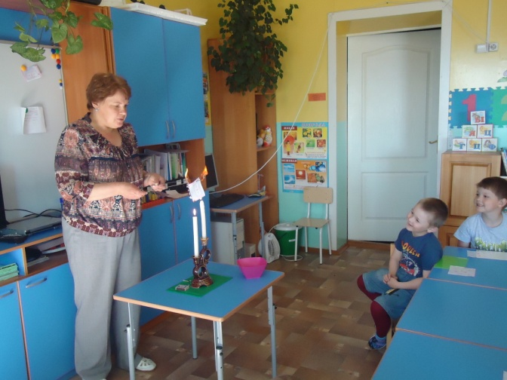

Конструктивная деятельность.
- Конструирование из строительного материала - «Кошкин дом».
- Конструирование из бумаги - «Пожарная машина».
- Конструирование из «Лего» - « Пожарная техника».

Образовательная область: «Коммуникация»
- Словесные игры: «Я начну, а ты продолжи», «Назови правила поведения при пожаре», «Опиши спецкостюм пожарника», «Меню огня», «Подбери определение к слову пожарный», «Что нужно пожарному для работы», «Как избежать неприятностей», «Это я, это я, это все мои друзья», «Соображалки» - Как ты понимаешь смысл выражений: пламенная речь, зажигательный танец, огненный взор .Что значит: «молниеносный»
- Игры – загадки: «Загадки-складки», «Отгадай загадку и найди отгадку»
- Рассуждаем над смыслом «огненных» пословиц и поговорок.
- Составление рассказов из личного опыта: «Один дома», «Я обжегся».
- Копилка вопросов для обсуждения: Что делать если в квартире пожар? Где нельзя прятаться во время пожара? Когда огонь – друг, а когда – враг? Какие действия не любит бытовая техника? ( «Обиженные предметы») Что значит пожарный – герой?
- Заполняем страницы словаря «Новые слова»: чрезвычайная ситуация, противопожарный, спецкостюм, система оповещения, огнестойкий, теплоотражающий, огнетушитель, противогаз, шланг – рукав.

Образовательная область: «Чтение художественной литературы».
- Чтение и обсуждение произведений: Б. Житков «Пожар в море», С.Я. Маршак «Сказка про спички», «Рассказ о неизвестном герое», «Пожар», Л.Толстой «Пожар», «Пожарные собаки», Л.Радзиевская «Превращение маленькой Искорки», А.Комиссарова «Проделки огня» - сказка – быль, », К. И. Чуковский «Путаница»
- Чтение и заучивание стихов, загадок, пословиц и поговорок по теме.
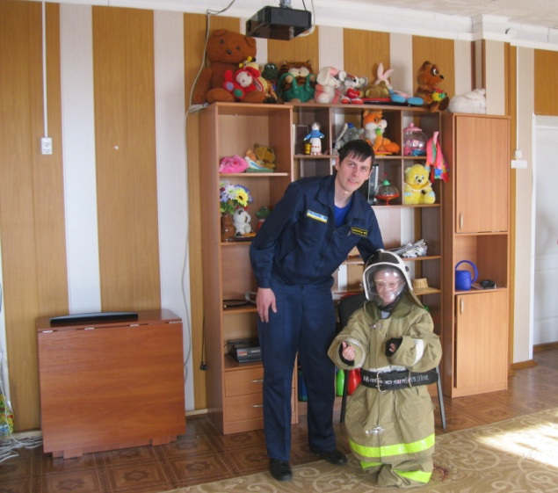
Образовательная область: «Социализация»
- Сюжетно – ролевые игры: «Я – пожарный», «Больница», «Дом», «Служба спасения».
- Игра – импровизация: «Что мы делали не скажем – что мы делали ,покажем»
- Театрализация сказки «Кошкин дом».
- Сценка «Малыш и Карлсон»

Образовательная область «Художественное творчество».
- Совместное рисование детей и родителей по теме: «Безопасность глазами детей».
- Рисование: «Спички детям не игрушка».
- Аппликация: «Пожар в лесу»
- Совместное рисование детьми и воспитателя плаката «Тили - тили- тили - бом».
- Раскрашивание в свободное время раскрасок «Пожарная безопасность».
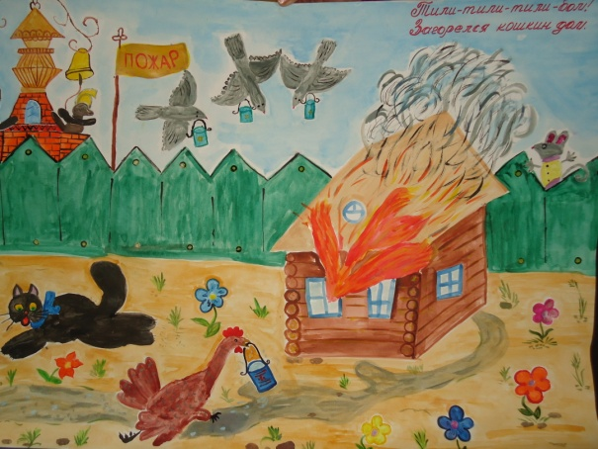

Образовательная область: «Труд»
- Знакомство с особенностями труда пожарного.
- Проведение акции «Чистый участок».
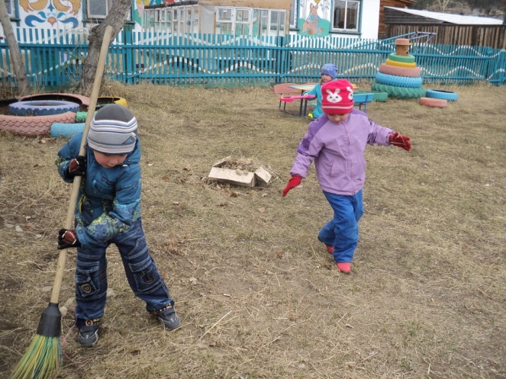
Образовательная область: «Физическая культура».
- Подвижные игры: «Огонь в очаге», «Огненный дракон», «Огонь и вода», «Пожарные на учении»
- комплекс утренней гимнастики: «Сильный, ловкий и умелый ?»
- Спортивная эстафета: «Ловкие пожарные»?
Образовательные области: «Здоровье» и «Безопасность».
- Игровые ситуации: «В доме возник пожар», «Костер в лесу».
- Упражнения на снятие мышечного напряжения «Потушим огонь»
- Телефонная игра «Доверие» - умение правильно пользоваться телефоном, разговаривать с диспетчером службы.
- Игра – практикум, с участием медицинской сестры «Как помочь при ожоге»?
- Знакомство с приемами тушения огня: «вода», «удушения», «удар».

Заключительный этап
По результатам мониторинга: Сформированы у детей: представления о полезных и опасных сторонах огня, о мерах предосторожности, о способах безопасного поведения; умение находить правильные решения в опасных ситуациях; знания о труде пожарного. Сформировали у детей осознанное и ответственное отношение к выполнению правил пожарной безопасности.
- вооружили знаниями, умениями и навыками необходимыми для действия в экстремальных ситуациях.
Итоги проекта
Спортивно – музыкальное развлечение «Мы пожарные»
Участие в районном конкурсе детских рисунков и плакатов по теме «Пожарная безопасность», посвященного Дню пожарной охраны.
Продукты проекта
1. Создан альбом детских рисунков по пожарной безопасности.
2. Оформлена подборка наглядного материала, художественной литературы для детей.
3. Созданы презентации для детей: «Убережем детей от беды», «Пожарные», «Пожар в лесу».
4. Оформлена подборка наглядной агитации для родителей.

